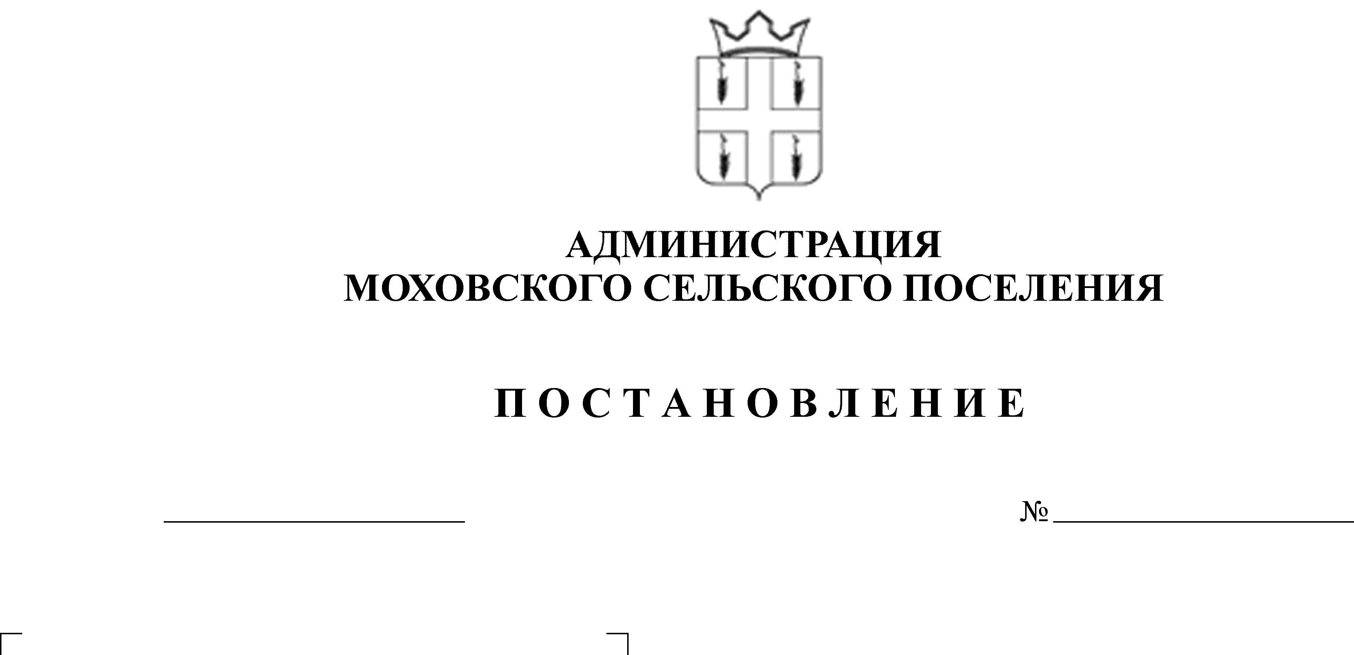
О своевременном оповещении
50
16.03.2015

и информировании населения
об угрозе возникновения или
возникновении чрезвычайных ситуаций
В соответствие с Федеральными законами от 21 декабря 1994 г. № 68-ФЗ «О защите населения и территорий от чрезвычайных ситуаций природного и техногенного характера», от 12 февраля 1998 г. № 28-ФЗ «О гражданской обороне» и постановлением Правительства Российской Федерации № 794 от 30 декабря 2003 г. «О единой государственной системе предупреждения и ликвидации чрезвычайных ситуаций», и в связи с кадровыми изменениями
Администрация Моховского сельского поселения ПОСТАНОВЛЯЕТ:
1. Назначить ответственным за оповещение населения об угрозе возникновения или возникновении ЧС ведущего специалиста поселения по жилищно-коммунальному хозяйству Егорову Т.Г.
2. Утвердить схему оповещения населения при угрозе возникновения или возникновении ЧС на территории Моховского сельского поселения (Приложение № 1).
3. Оповещение и информирование населения о чрезвычайных ситуациях проводить по мобильным телефонам (Приложение № 2). В случае повреждения каналов связи оповещение и информирование населения осуществлять с помощью сирен (Приложение № 3), включаемых посыльными.
4. Информирование социально-значимых объектов, расположенных на территории Моховского сельского поселения производить по линии телефонной связи согласно Списка (Приложение № 4).
5. Оповещение населения в отдаленных населенных пунктах производить на автомобиле Renault Logan А 671 УУ 159.
6. Постановление от 10 мая 2011 г. № 82 «О порядке оповещения и информирования населения» считать утратившим силу.

7. Обнародовать данное постановление согласно Устава МО «Моховское сельское поселение».
8. Контроль за исполнением постановления оставляю за собой.

Глава Моховского
сельского поселения В.Н.Мальцев

Приложение № 2
к постановлению администрации
Моховского сельского поселения
от 16.03.2015 г. № 50

Список
людей, ответственных за оповещение населения об угрозе возникновения или возникновении чрезвычайных ситуаций
№ | Ф.И.О.  ответственного лица | Населенный пункт, закрепленный за посыльными | № телефона ответственного лица
1. | Александрова Светлана Борисовна | д. Липово | 89027914105
2. | Брызгалов Иван Павлович | д. Поповка | 30160, 89655772363
3. | Проскурякова Людмила Борисовна | п. Бабина Гора,  п. Иренский | 89027901538
4. | Вахрушев Александр Николаевич | с. Моховое,  д. Дейково | 89027925182
5. | Коновалова Татьяна Анатольевна | с. Моховое | 89519442826
6. | Мосяева Ольга Евгеньевна | д. Шаква | 89028343308
7. | Мыльников Алексей Александрович | д. Подкаменное,  д. Плашкино | 89028397272
8. | Пронина Людмила Геннадьевна | д. Шаква,  с. Моховое | 89523249778
9. | Русинова Любовь Владимировна | с. Сылвенск,  с. Моховое | 89028396672
10. | Южанинов Андрей Анатольевич | д. Кисели | 89028066896

Приложение № 3
к постановлению администрации
Моховского сельского поселения
от 16.03.2015 г. № 50

Места размещения сирен
на территории Моховского сельского поселения

1. Эл. сирена с. Моховое, ул. Ленина, 20, трансформаторная подстанция;
2. Эл. сирена д. Поповка, ул. Центральная, 20, трансформаторная подстанция;
3. Эл. сирена д. Кисели, ул. Набережная, 6, трансформаторная подстанция;
4. Эл. сирена пос. Бабина Гора, ул. Трактовая, 7, трансформаторная
подстанция;
5. Эл. сирена с. Сылвенск, ул. Советская, 30, трансформаторная подстанция;
6. Эл. сирена д. Дейково, пер. Зеленый, 1, трансформаторная подстанция;
7. Эл. сирена д. Липово, ул. Цветочная, 10, трансформаторная подстанция;
8. Эл. сирена д. Шаква, ул. Сылвенская, 10, трансформаторная подстанция.

Приложение № 4
к постановлению администрации
Моховского сельского поселения
от 16.03.2015 г. № 50

Список
социально-значимых объектов,
расположенных на территории Моховского сельского поселения

№ п/п | Наименование объекта,  адрес объекта | Ф.И.О. руководителя | Телефон объекта
1. | МБОУ «Моховская ООШ» с. Моховое,  ул. Строителей, д.10 | Гоголев  Сергей Николаевич | 4-44-60
2. | МАМУ Ленская ЦРБ,  г. Кунгур, ул. Ленина, д.95 | Вылегжанин Сергей Анатольевич | 3-10-86
3. | МБУК «Моховской Центр досуга», с. Моховое, ул. Молодежная, д.22 | Михайлова Валентина Геннадьевна | 4-44-43
4. | ИП Бунаков В.В  пекарня, магазин с. Моховое, ул. Ленина, 15 | Бунаков Владимир Владимирович | 4-44-16
5. | ИП Новиков Ю.Л.  магазин «Продукты», с. Моховое, ул. Ленина, 13 | Новиков Юрий Леонидович | нет данных
6. | ИП Сарапулова Е.Ю.  магазин «Надежда», с. Моховое, ул. Мира, 14 | Сарапулова Елена Юрьевна | 89026422828
7. | ФГУП «Почта России», с. Моховое, ул.Ленина, д.7 | Баяндин Андрей Николаевич | 4-44-31
8. | Кунгурское ОСБ, с. Моховое, ул. Ленина, д.7 | Николаева Елена Юрьевна | 6-23-00
9. | Котельная № 38 с. Моховое, с. Моховое, ул. Ленина, 3 | Степучев Алексей Анатольевич | 4-44-42

Приложение № 1
к постановлению администрации
Моховского сельского поселения
от 16.03.2015 г. № 50

Схема оповещения при угрозе и возникновении ЧС
на территории Моховского сельского поселения
Диспетчер ЕДДС

Администрация Моховского сельского поселения
Глава поселения В.Н.Мальцев,
т. 4-44-98, 8 902 838 88 81;
КЧС

Лицо, ответственное за пожарную безопасность в поселении, Егорова Т.Г.
т. 8 902 797 32 98
Посыльные, согласно приложению № 2

Сирены, согласно приложению № 3
Социально-значимые объекты, согласно приложению № 4

